宜蘭縣南澳鄉東澳國民小學九十八學年度『校園做環保』活動照片
照片  說明 | 資源回收、垃圾減量──本校全面使用再生紙
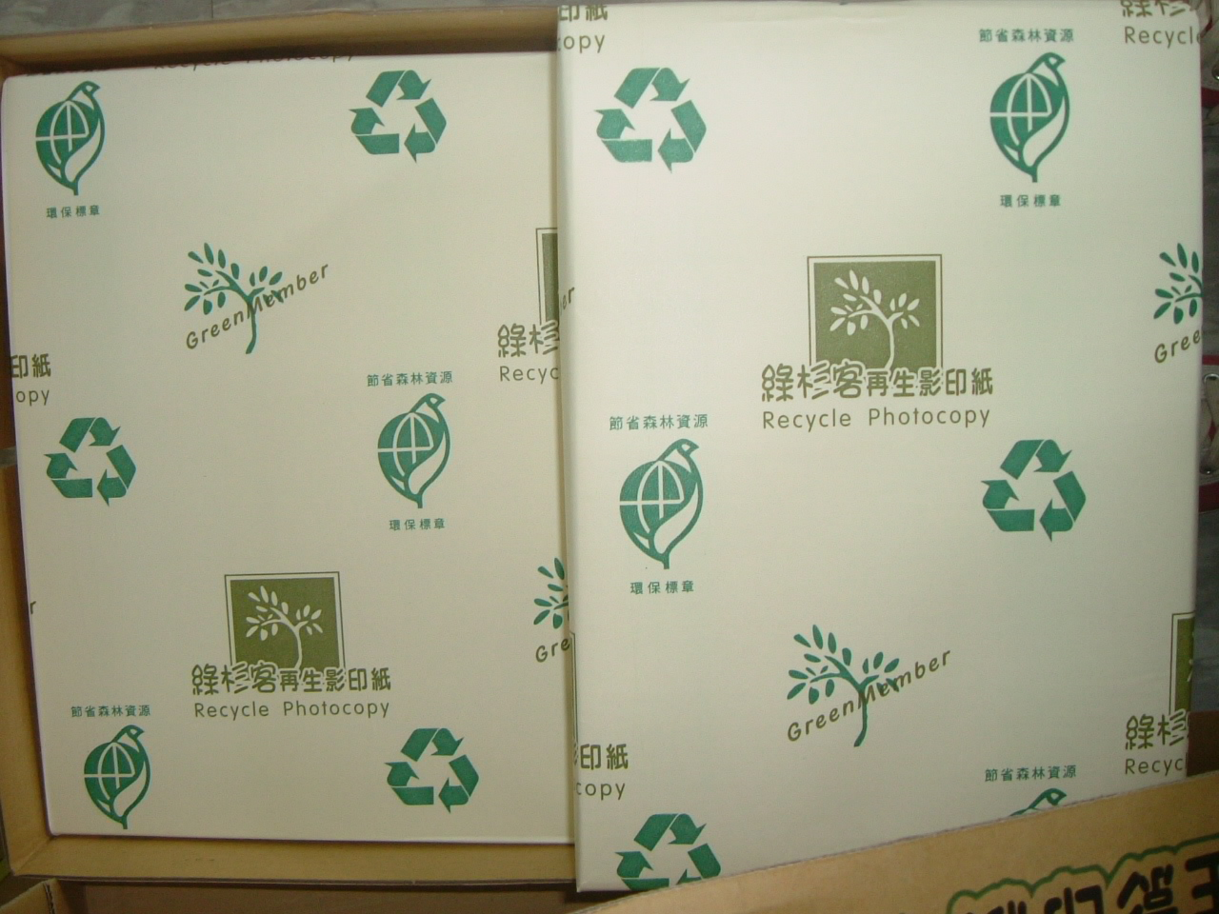
照片  說明 | 資源回收、垃圾減量──師生再利用單面作廢A4紙
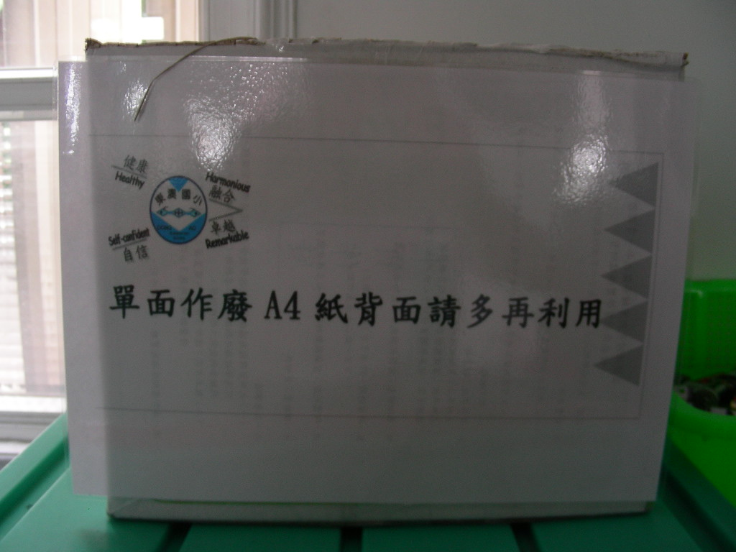

宜蘭縣南澳鄉東澳國民小學九十八學年度『校園做環保』活動照片
照片  說明 | 資源回收、垃圾減量──紙張採雙面影印
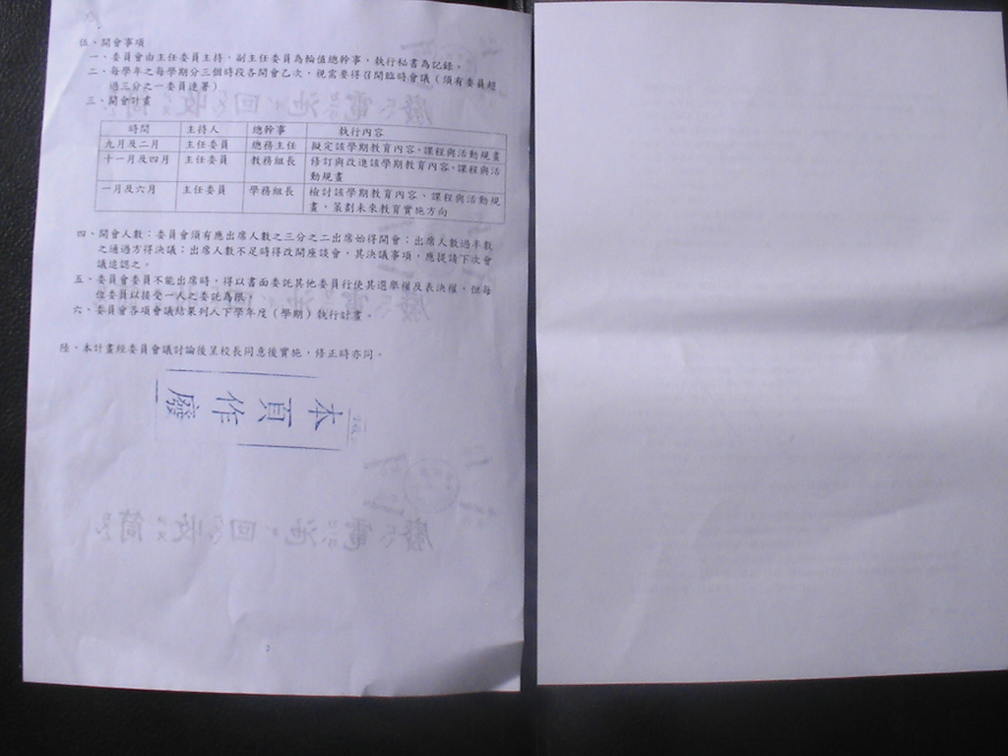
照片  說明 | 資源回收、垃圾減量──再利用單面作廢A4紙

